Техническое задание на разработку информационной системы компьютерной игры «Overlord»
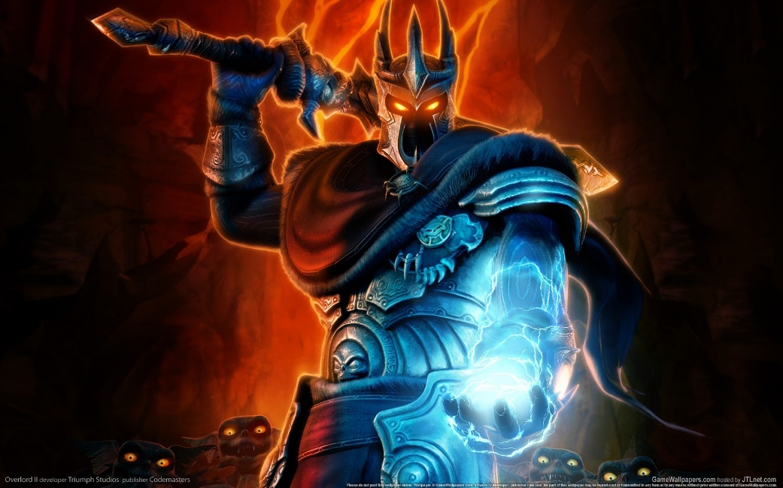

Описание проекта
Краткое описание компьютерной игры «Overlord»
Веб-разработка сайта делается для:
- Покупка пользователям системы товаров от разработчиков компьютерной игры «Overlord»;
- Проверка сертификации товаров от разработчиков;
- Выбор и приобретение отдельных товаров компьютерной игры.
Схема взаимодействия
Всё, что прописывается в схеме, должно идти от компьютерного сайта. Информацию из внешних систем получаем только при необходимости, а точнее при открытии соответствующей страницы.
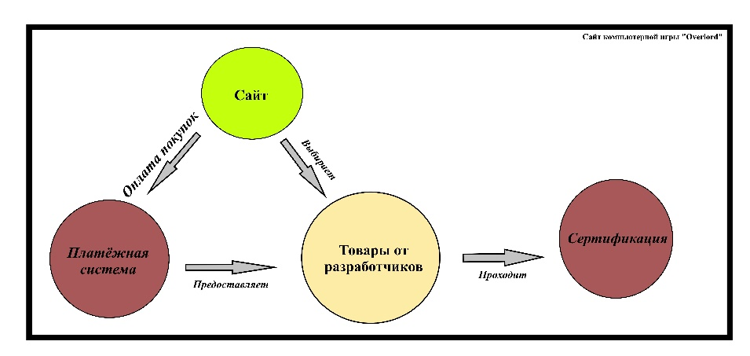

Рисунок 1 "Схема взаимодействия"
Что где хранится:
Сайт
- Личный кабинет;
- Тексты «О приложении» и другая статичная информация.
Товары от разработчиков
- Каталог товаров;
- Описание/баннеры акций.
Платёжная система
- Настройка скидок;
- Список заказов.
Сертификация
- Баллы пользователей;
- Список сертифицированных товаров.
Аналитика действий пользователей на сайте
Необходимо отслеживать действия пользователя на сайте и отправлять статистику в метрику, которая должна иметь, как минимум:
- Отслеживать получение товаров пользователям;
- Отслеживать действия пользователя на сайте.
Реализуется с использованием стандартных алгоритмов решения.
Структура сайта компьютерной игры «Overlord»
Экраны
- Главные элементы
  - Шапка;
  - Подвал
- Начальный экран
  - Новостной блок;
  - Изменение товаров.
- Вход
  - Авторизация;
  - Регистрация;
  - Восстановление пароля.
- Товары от разработчиков
  - Список товаров;
  - Акции по товарам;
  - Скидки по товарам;
  - Подарки по товарам.
  - Корзина.
- Платёжная система (схема работ)
  - Кошелёк пользователя;
  - Платёжный документ об оплате.
- Сертификация
  - Список сертифицированных товаров.
- Контактная информация
  - Адрес компании;
  - Связь с сотрудниками компании.
Главные элементы
Шапка
Данный вид видят все пользователи системы. В шапке сайта можно увидеть меню перехода от одной страницы к другой.
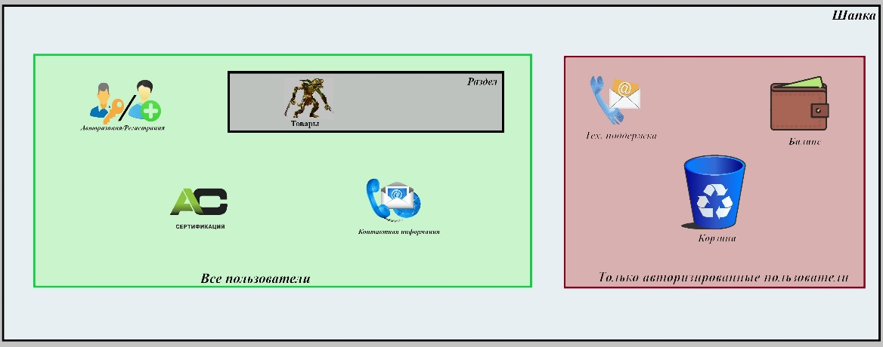
Рисунок 2 "Шапка"
Обработка данных:
- функционал пользователя
Пользователь на данной форме может нажать на различный функционал, который поделён на две большие группы:
- Для всех пользователей:
- Авторизация;
- Регистрация;
- Товары;
- Контактная информация;
- Сертификация.
- Для авторизированных пользователей:
- Техническая поддержка;
- Баланс;
- Корзина.
- Данные от системы
Данный экран хранит в себе ссылки и адреса HTML-страниц.
Подвал
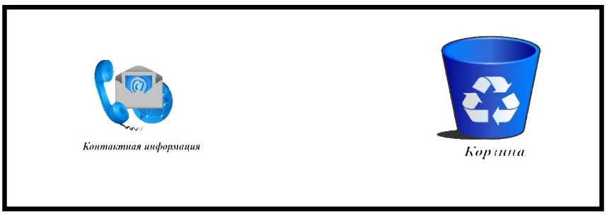
В подвале хранится корзина и контактная информация сайта.

Рисунок 3 "Подвал"
Обработка данных:
- функционал пользователя
Пользователь на данной форме может нажать на один из двух объектов, которые расположены по типу:
- Для всех пользователей
- Контактная информация
- Для авторизированных пользователей
- Корзина
- Данные от системы
Данный экран хранит в себе ссылки и адреса HTML-страниц.
Начальный экран
Новостной блок
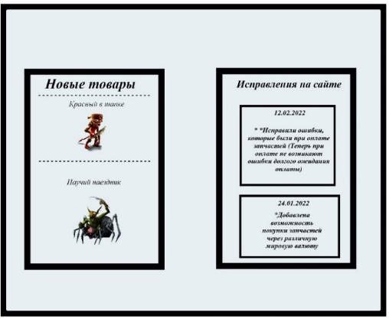
В начальном экране хранится новостной блок о последних изменениях или новых товаров на сайте.

Рисунок 4 "Новостной блок"

Обработка данных:
- функционал пользователя
Пользователь может просматривать новинки, которые появились на сайте или же читать последние новости сайта.
- Данные от системы
Данный экран хранит в себе функционал, который берётся от базы данных, где выбирается наиболее значимая информация и новинки, которые появились на сайте.
Изменение товаров
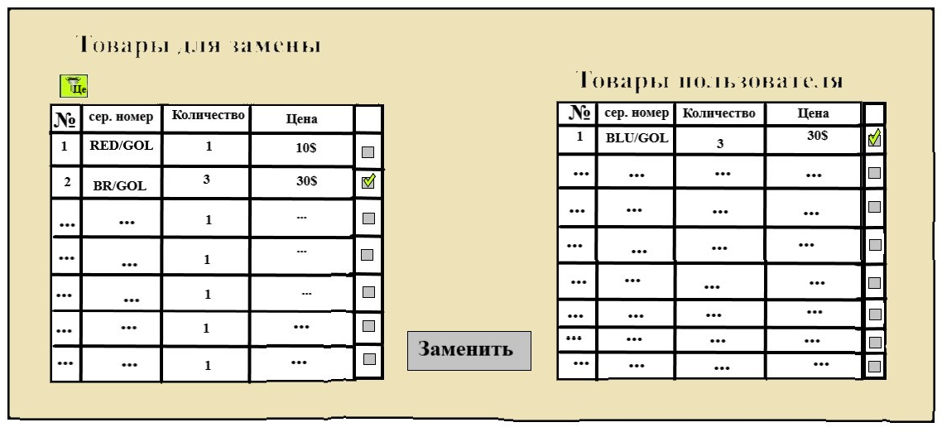
В данном разделе пользователь может поменять товар на другой по такой же цене.

Рисунок 5 "Изменение товаров"
Обработка данных:
- функционал пользователя
Пользователь может изменить один товар на другой, если его что-то в данном товаре не нравиться, но при условии одинаковой стоимости.
- Данные от системы
Данный экран хранит в себе функционал, который берётся от данных корзины и данных, связанные с товарами на сайте.
- Обработка данных
Пользователь может выбрать фильтр, который находит одинаковой цены товаров для замены.
- Выдача данных пользователю
Пользователю теряет старый товар, и на его месте получает новый товар.
Вход
Авторизация
На данном экране пользователь может войти в свою учётную запись.
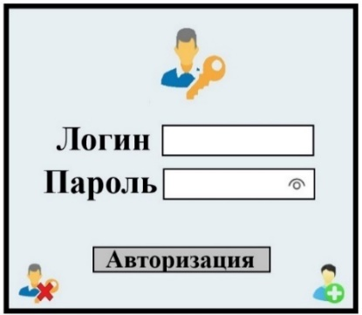

Рисунок 6 "Авторизация"

Обработка данных:
- функционал пользователя
Пользователь может входить в свою учётную запись при помощи полей:
- Логин;
- Пароль.
Пользователь может просматривать пароль для успешного и быстрого входа в систему.
Пользователь может пройти регистрацию, если его нет в системе или же поменять пароль, если он не может войти в систему.
- Данные от системы
Данный экран хранит в себе функционал, который берётся от базы данных, где проверяется логин пользователя и его пароль.
- Выдача данных пользователю
Пользователь может нажать на кнопку и получить один из 3 результатов:
- Войти в систему;
- Сменить пароль;
- Зарегистрироваться.
Регистрация
На данном экране пользователь может зарегистрироваться в базу данных для использования всех функций сайта.
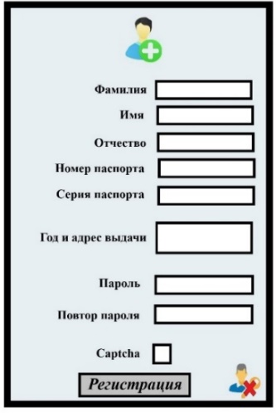

Рисунок 7 "Регистрация"

Обработка данных:
- функционал пользователя
Пользователь может ввести определённые данные при помощи полей:
- Фамилия;
- Имя
- Отчество;
- Пол;
- Произвольный выбор пароля;
- Проверка на робота.
Пользователь может добавиться в систему для того, чтобы использовать личный кабинет.
Пользователь может поменять пароль, если он допустил ошибку при регистрации или же случайно перешёл в регистрацию.
- Данные от системы
Данный экран хранит в себе базу данных пользователей.
- Выдача данных пользователю
Пользователю предоставляется сообщение о том, что он успешно зарегистрирован в системе.
Восстановление пароля
На данном экране пользователь может сменить свой пароль, если его авторизация не выполняется.
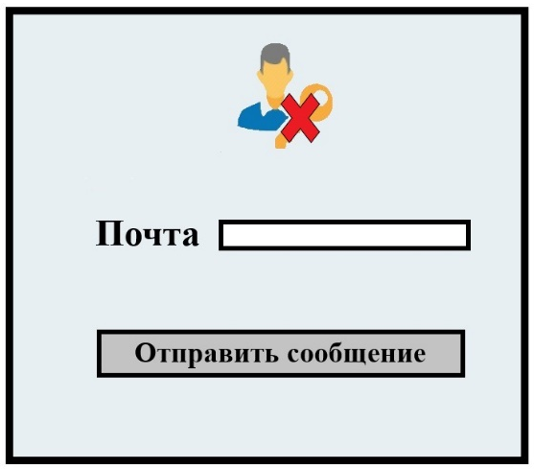

Рисунок 8 "Смена пароля"
Обработка данных:
- функционал пользователя
Пользователь может написать свою почту для того, чтобы получить новый пароль для входа в систему.
- Данные от системы
Данный экран проверяет вашу почту из личного кабинета и отправляет вам на почту сообщение с новым паролем.
- Выдача данных пользователю
Пользователю предоставляется сообщение о том, что он получил письмо с паролем на его почту.
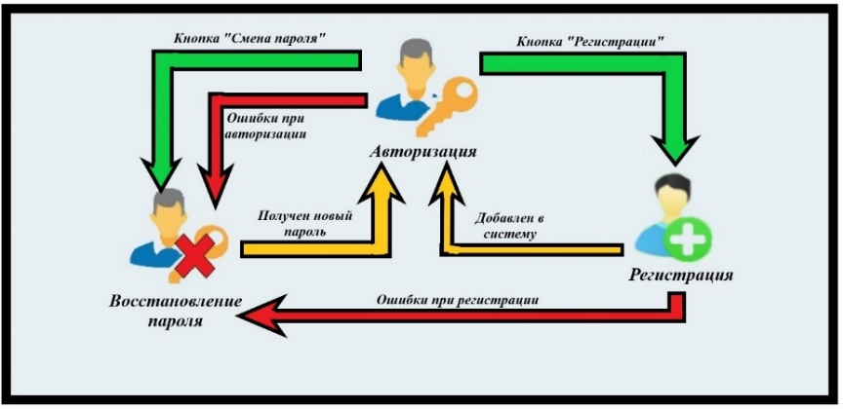
Схема работ «Вход»

Рисунок 9 "Схема работ <Вход>"
Товары от разработчиков
Список товаров
Пользователь может просматривать все товары для разных серий игры «Overlord».
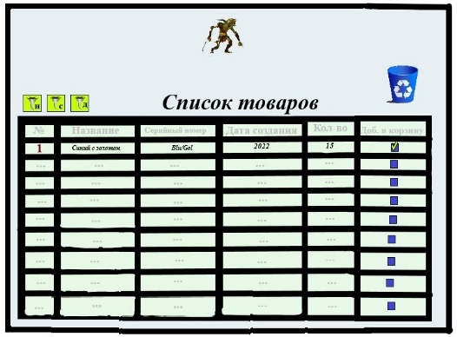

Рисунок 10 "Список товаров"
Обработка данных:
- функционал пользователя
Пользователь может просматривать товары на сайте, а также добавлять их в корзину для дальнейшей покупки.
- Данные от системы
Данный экран хранит в себе базу данных товаров.
- Обработка данных
Пользователь может использовать различные фильтры. Каждый из фильтров отвечает за раздельные задачи:
- Просматривать товары по определённой дате;
- Просматривать товары по серийному номеру товара;
- Просматривать товары по названию.
Акции по товарам
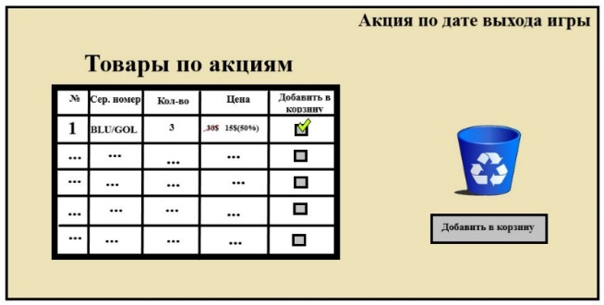
Данный экран показывает определённые товары со скидкой в разные праздничные дни.
Рисунок 11 "Акция по товарам"

Обработка данных:
- функционал пользователя
Пользователь может просматривать товары на сайте, а также добавлять их в корзину для дальнейшей покупки.
- Данные от системы
Данный экран хранит в себе базу данных товаров, которые имеют отношение к праздничным дням.
Скидки по товарам
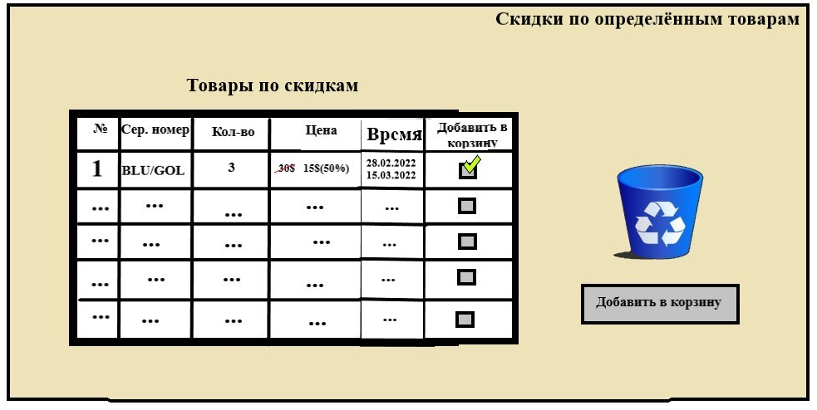
Данный раздел показывает товары со скидкой.
Рисунок 12 "Скидки по товарам"

Обработка данных:
- функционал пользователя
Пользователь может просматривать товары на сайте, а также добавлять их в корзину для дальнейшей покупки.
- Данные от системы
Данный экран хранит в себе базу данных товаров, на которых была сделана временная скидка.

Подарки по товарам
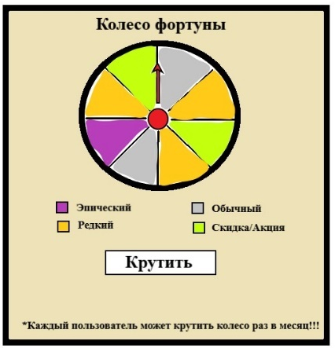
Данный раздел дарит определённому пользователю любой подарок, который он может выбить из колеса Фортуны.

Рисунок 13 "Подарки по товарам"
Обработка данных:
- функционал пользователя
Пользователь может прокручивать колесо фортуны и получить бесплатный подарок любого качества.
- Данные от системы
Данный экран хранит базу товаров для пользователей, решившие испытать свою судьбу и выиграть бесплатный товар.
- Выдача данных пользователю
Пользователю выдаётся сообщение о товаре и его качестве, которое он выиграл при использовании колеса фортуны.
Корзина
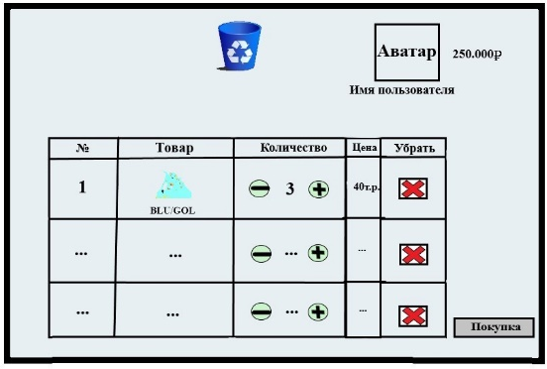
Пользователь переходит в корзину, где может просматривать те товары, которые он решил приобрести для себя.

Рисунок 14 "Корзина"

Обработка данных:
- функционал пользователя
Пользователь может выполнить несколько действий:
- Удалить товары, которые ему не нужны;
- Купить отдельные или все товары, которые находятся в корзине.
- Просматривать свой баланс на сайте.
- Данные от системы
Данный экран хранит в себе определённые товары, которые выбрал сам пользователь. Также имеется ссылка на кошелёк пользователя для пополнения его баланса.
Платёжная система
Кошелёк пользователя
Пользователь может просматривать и увеличивать свой баланс.
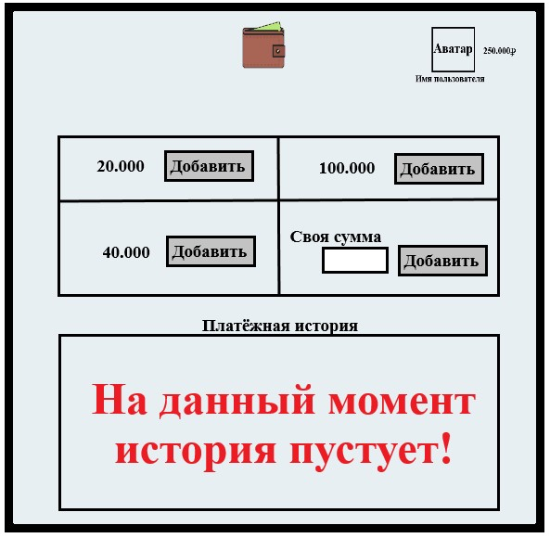

Рисунок 15 "Баланс"
Обработка данных:
- функционал пользователя
Пользователь может выполнить несколько действий:
- Перечислить со своей карты денежный капитал на баланс своего счёта сайта;
- Просматривать историю покупок за весь период использования сайта.
- Данные от системы
Данный экран хранит в себе текущий баланс пользователя, а также подробную статистику по истории действий на сайте.
- Обработка данных
Обработка происходит через внешнюю платёжную систему.
- Выдача данных пользователю
Пользователю предоставляется новый баланс после пополнения, а также полная статистика действий на сайте.
Платёжный документ об оплате
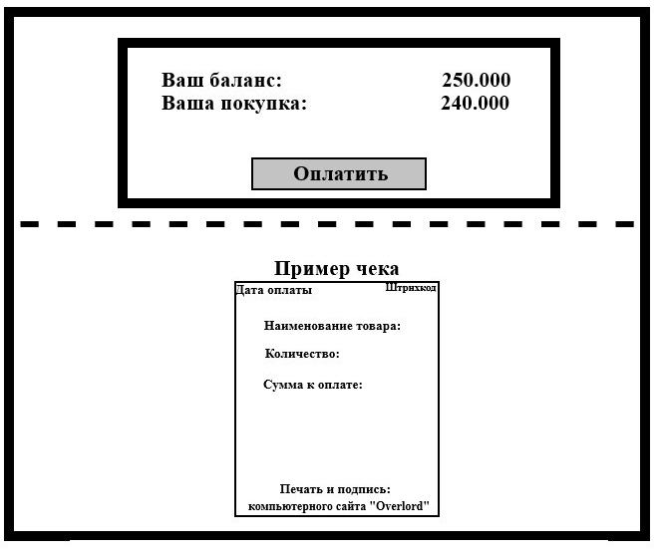
Пользователь оплачивает товар и получает чек о выполнении операции.

Рисунок 16 "Платёжная система"
Обработка данных:
- функционал пользователя
Пользователь может просматривать покупку, а также свой баланс.
- Данные от системы
Данный экран хранит в себе текущий баланс пользователя и данные по корзине товаров.
- Обработка данных
Обработка происходит через внешнюю банковскую платёжную систему.
- Выдача данных пользователю
Пользователю предоставляется квитанция о получении данного товара.
Схема работ «банковской системы»
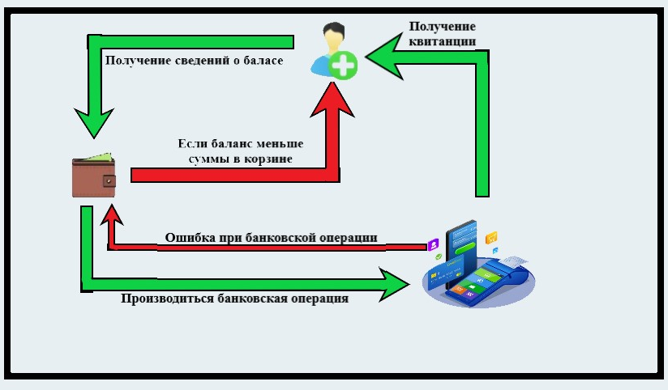

Рисунок 17 "Схема работ банковской системы"
Сертификация
Список сертифицированных товаров.
В данном месте пользователь может просмотреть все сертифицированные товары компьютерной игры «Overlord».
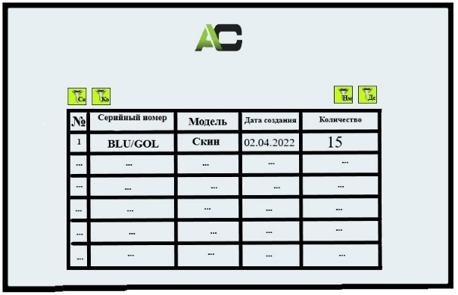

Рисунок 18 "Сертификация"
Обработка данных:
- функционал пользователя
Пользователь может посмотреть интересующие товары, у которых есть сертификация. Пользователь может нажать на товар для получения более подробной информации.
- Данные от системы
Данный экран хранит в себе базу данных товаров, которые прошли сертификацию.
- Обработка данных
Обработка на экране происходит при помощи фильтров, которые решают такие задачи, как:
- Отсортировать по серийному номеру товара;
- Отсортировать по количеству товара;
- Отсортировать по дате создания товара;
- Сортировать по редкости модели товаров.
Контактная информация
Адрес компании
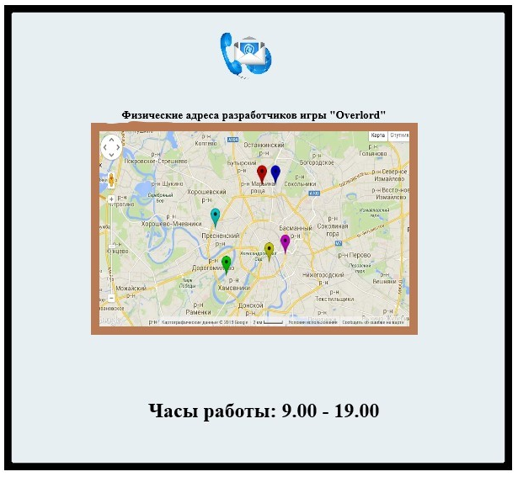
Пользователь может посмотреть физический адрес компании.

Рисунок 19 "Адрес разработчиков игры"

Обработка данных:
- функционал пользователя
Пользователь может посмотреть часы работы компании, а также разузнать физический адрес сайта по предложенной интерактивной карте.
- Данные от системы
Данный экран хранит в себе функционал Яндекс-карт с использованием GPS по физическому адресу компании сайта.

Связь с сотрудниками компании
Пользователь может задать интересующие вопросы сотруднику автомобильной компании.
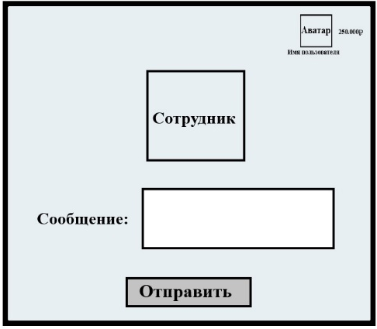

Рисунок 20 "Техподдержка"
Обработка данных:
- функционал пользователя
Пользователь может написать сообщение в техподдержку. Пользователь может зайти в свой личный кабинет, а также посмотреть свой текущий баланс на сайте.
- Данные от системы
Данный экран хранит в себе информационную систему по различной помощи пользователям с любыми проблемами на сайте.
- Выдача данных пользователю
Пользователь получает обратную связь от сотрудников.

